Załącznik nr 1
Szczegółowy opis przedmiotu zamówienia (wyposażenia)
- Stoliki komputerowe 2 osobowe z regulacją wysokości ( 3 – 7 ) 20 szt.
Stoliki komputerowe z regulowaną wysokością na metalowej konstrukcji, blaty wykonane z płyty laminowanej o gr. 18 mm w kolorze klon, wykończonej obrzeżem o gr. 2 mm o wymiarach 130 x 45 cm. Stała półka na klawiaturę o wymiarach 116 x 30cm. Stelaż wykonany z profilu o przekroju 40 x 20 mm, 38 x 20 mm i 30 x 15 mm. w kolorze srebrnym, wysokość w zakresie 59, 64, 71, 76 i 82 cm
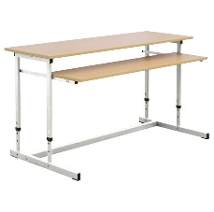
- Stoliki komputerowe 1 osobowe z regulacją wysokości ( 3 – 7 ) 3 szt.
Stoliki komputerowe z regulowaną wysokością na metalowej konstrukcji, blaty wykonane z płyty laminowanej o gr. 18 mm w kolorze klon, wykończonej obrzeżem o gr. 2 mm o wymiarach 70 x 45 cm. Stała półka na klawiaturę o wymiarach 56 x 30cm. Stelaż wykonany z profilu o przekroju 40 x 20 mm, 38 x 20 mm i 30 x 15 mm. w kolorze srebrnym, wysokość w zakresie 59, 64, 71, 76 i 82 cm

- Biurka komputerowe dla nauczyciela 2 szt.
Stelaż biurka wykonany z profilu 30 x 30 mm w kolorze srebrnym. Blat i szuflada wykonane z płyty laminowanej o gr. 18 mm w kolorze klon lub brzoza. W lewym górnym rogu osłony biurka, pod blatem zamontowane dwa gniazda elektryczne z kablem o dł. ok. 1 m. • wym. 120 x 60 x 76 cm.

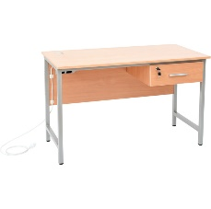

- Biurko dla nauczyciela z kontenerkirm 1 szt.
Biurko na stelażu metalowym z okrągłymi nogami w kolorze srebrnym. Blat wykonany z płyty laminowanej w kolorze klonu lub brzozy o gr. 18 mm, wykończonej obrzeżem o gr. 2 mm. • wys. 76 cm • wym. blatu wym. blatu 130 x 60 cm • stelaż metalowy z profilu 40 x 20 mm i rury o śr. 40 mm
Kontenerek podwieszany pod biurkiem, wykonany z płyty laminowanej w kolorze klon o gr. 18 mm, wykończonej obrzeżem o gr. 2 mm. Wyposażony w szufladę z zamkiem i szafkę z zamkiem.
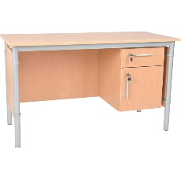
- Krzesła obrotowe na kółkach z regulacją wysokości dla ucznia 44 szt.
Siedzisko i oparcie połączone w jedną całość, wykonane z tworzywa sztucznego. Dzięki swojej Sprężyste oparcie w naturalny sposób dostosowuje się do pleców dziecka. Otwór w oparciu krzesła jako uchwyt do przestawiania krzesła z miejsca na miejsce. Stelaż krzesła wyposażony w kółka i mechanizm regulacji wysokości siedziska od 43 do 56 cm. Podstawa w kolorze srebrnym.
Siedziska w kolorze: bordo 16 szt.
żółte 18 szt.
zielone 10 szt.
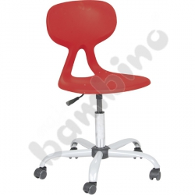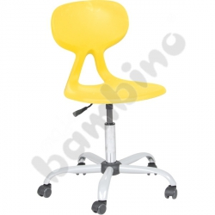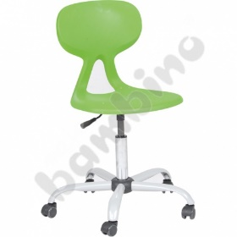

- Krzesło obrotowe dla nauczyciela czarne 3 szt.
Krzesło obrotowe kubełkowe tapicerowane skórą dwoinową w kolorze czarnym. Mechanizm TILT umożliwający swobodne bujanie się, ustawienie blokady fotela w pozycji do pracy oraz regulację wysokości siedziska w zakresie 46 - 55 cm. Kolor podstawy kółek niklowany.
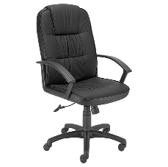

- Kostki o wysokości 25 cm do świetlicy w kolorze pomarańczowym 10 szt.
Wykonane z pianki pokryte trwałą tkaniną PCV niezawierającą ftalanów, łatwą do utrzymania w czystości. • wym. podstawy 35 x 35 cm
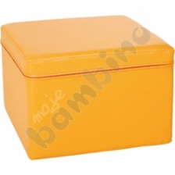
- Kostki o wysokości 25 cm do świetlicy w kolorze jasnozielonym 10 szt.
Wykonane z pianki pokryte trwałą tkaniną PCV niezawierającą ftalanów, łatwą do utrzymania w czystości. • wym. podstawy 35 x 35 cm
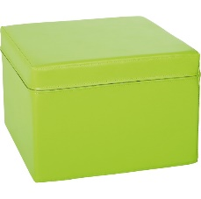
- Kostki o wysokości 15 cm do świetlicy w kolorze jasnoszarym 10 szt.
Wykonane z pianki pokryte trwałą tkaniną PCV niezawierającą ftalanów, łatwą do utrzymania w czystości. • wym. podstawy 35 x 35 cm
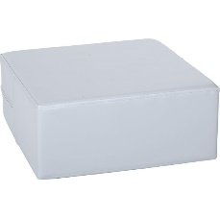
- Szafki dla nauczyciela z 10 schowkami w kolorze klon 2 szt.
Szafka z 10 schowkami na rzeczy osobiste wykonana z płyty laminowanej o gr. 18 mm. Wszystkie schowki są zamykane na zamek. wym. 76 x 40 x 185 cm

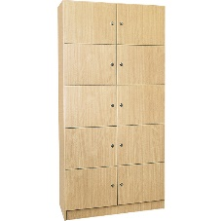

- Szaf ubraniowa z przegrodą w kolorze klon 2 szt.
Szafa 4-drzwiowa wykonana z płyty laminowanej o gr. 18 mm. Wyposażona w 3 półki (2 w górnej i 1 w dolnej części regału). wym. 76 x 40 x 185 cm
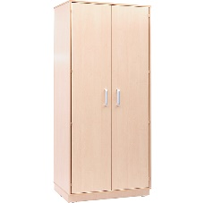

- Szafy wysokie czterodrzwiowe w kolorze klon 2 szt.
Szafa 4-drzwiowa wykonana z płyty laminowanej o gr. 18 mm. Wyposażona w 3 półki (2 w górnej i 1 w dolnej części regału). wym. 76 x 40 x 185 cm.

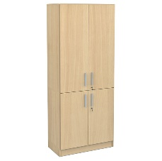

- Szafka pod ksero z półką i drzwiczkami w kolorze klon 1 szt.
Szafka na ksero z 1 półką i drzwiczkami zamykanymi na zamek, wykonana z płyty laminowanej o gr. 18 mm. wym. 65 x 65 x 80 cm.

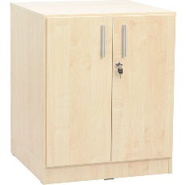

- Szafki z półką i drzwiczkami w kolorze klon 6 szt.
Szafa dwudrzwiowa wykonana z płyty laminowanej o gr. 18 mm o wymiarach 76 x 40 x 80 cm

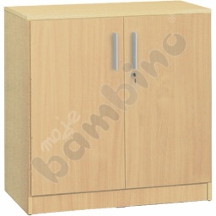

- Szafki czterodrzwiowe zamykane w kolorze klon 4 szt.
Szafa czterodrzwiowa wykonana z płyty laminowanej o gr.18 mm. o wymiarach 76 x 40 x 152 cm

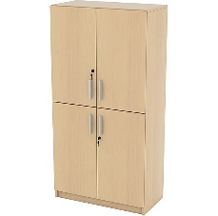

- Wieszak metalowy stojący czarny 6 szt.
Wieszak szatniowy wykonany z profilu okrągłego o śr. 25 i 15 mm, czarny. Posiada 5 haczyków i okrągły pierścień umożliwiający przechowywanie parasoli.

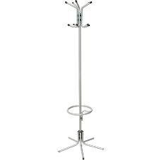

Zamawiający zastrzega, że wszędzie tam gdzie w treści dokumentacji projektowej oraz specyfikacji wykonania i odbioru robót (załączniki nr 1 SOPZ), stanowiących opis przedmiotu zamówienia, zostały w opisie tego przedmiotu wskazane znaki towarowe, patenty lub pochodzenie, Zamawiający dopuszcza metody, materiały, urządzenia, systemy, technologie itp. równoważne do przedstawionych w opisie przedmiotu zamówienia. Dopuszcza się więc, zaproponowanie w ofercie wszelkich równoważnych odpowiedników rynkowych o właściwościach nie gorszych niż wskazane przez Zamawiającego. Parametry wskazanego standardu określają minimalne warunki techniczne, eksploatacyjne, użytkowe, jakościowe i funkcjonalne, jakie ma spełniać przedmiot zamówienia. Wskazane znaki towarowe, patenty, marki lub nazwy producenta wskazujące na pochodzenie określają jedynie klasę produktu, metody, materiałów, urządzeń, systemów, technologii itp. W ofercie można przyjąć metody, materiały, urządzenia, systemy, technologie itp. innych marek i producentów, jednak o parametrach technicznych, jakościowych i właściwościach użytkowych oraz funkcjonalnych odpowiadających metodom, materiałom, urządzeniom, systemom, technologiom itp. opisanym w SOPZ.

